# Monitoring slik en schorrand

Gunther Van Ryckegem

## Inleiding

In het voorjaar van 2021 werd door INBO een voorstel tot duurzaam oeverbeheer uitgewerkt voor de volledige Zeeschelde (Van Ryckegem et al., 2021). In de studie wordt een kader geschetst, geschematiseerd door een beslisboom, om de beheerder te helpen bij de keuze van het type oeververdediging indien zich erosie voordoet aan de schorrand of voorliggende slik.

Naast ogen op het terrein kan een (desktop) monitoringsprotocol helpen bij het het vaststellen van erosieve oevers. Het monitoringsprotocol wordt 3-jaarlijks doorlopen. De hieronder gebruikte hulpmiddelen zijn:

* Schorranderosiekaarten
* Breuksteenverschilkaarten
* Hoogteverschilkaarten combigrids (schor, slik en ondiep water)
* Bathymetrische verschilkaarten (laag slik en ondiep water)

Vastgestelde erosieve zones worden op terrein onderzocht en bij het vaststellen van sterke schorrand- of slikerosie kan voor die specifieke locaties het meest aangewezen type oeververdediging bepaald worden door de beslisboom te doorlopen of door de oeververdedigingsatlas te raadplegen.

## Materiaal en methode

De hulpmiddelen die gebruikt worden om de slik- en schorrand te monitoren worden hiërarchisch overlopen in een GISomgeving. De focus zal liggen op de schorranderosiekaarten. Vervolgens worden ook breuksteenverschilkaarten onderzocht in combinatie met de combigrids. Indien er erosie is geweest waar geen breuksteen meer zichtbaar is wijst dit op wegspoeling van breuksteen. Tenslotte worden ook de bathymetrische verschilkaarten gemaakt van het laag slik en ondiep water. Dit is eerder een ‘early warning’ kaart die informatie geeft over potentieel erosieve oevers indien de erosie zich doorzet op het hogere slik door terugschrijdende erosie van het ondiep water naar het slik.

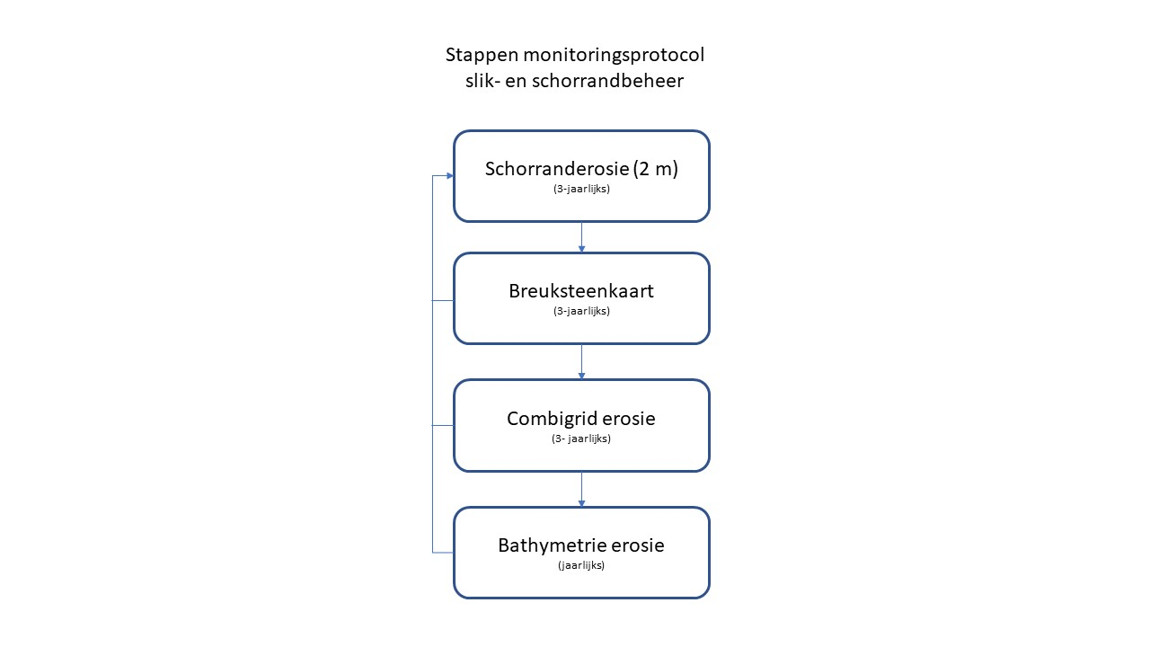

### Schorranderosiekaart

3- jaarlijks, gelijklopend met de opmaak van de ecotopenkaarten van de volledige Zeeschelde (2013, 2016, 2019, 2022, 2025,…)[1] kunnen schorranderosiekaarten gemaakt worden. Dit gebeurt op basis van de geomorfologische kaart (zie hoofdstuk ecotopen). Zones met een terugschrijdende erosie over periode van 3 jaar meer dan 2 m worden gevisualiseerd. In Van Ryckegem et al. (2021) werd voorgesteld om zones te evalueren waar de terugschrijdende erosie over een periode van 3 jaar meer dan 1 m. Deze buffer bleek echter te klein t.a.v. de digitalisatiefout van de schorrand op basis van luchtfoto’s.

Voor deze rapportage werd de verschilkaart gemaakt tussen 2019 en 2016. Voor de interpretatie van deze schorranderosiekaart werd tevens de verschilkaart gemaakt tussen 2019 en 2010, 2016 en 2010. Dit om enerzijds te bekijken of de erosie recent startte of al langer doorgaat, anderzijds om ook de langzaam erosieve schorranden te detecteren.

### Breuksteen verschilkaart

3- jaarlijks, gelijklopend met de opmaak van de ecotopenkaarten van de volledige Zeeschelde (2013, 2016, 2019, 2022, 2025,…)[2] kunnen breuksteen verschilkaarten gemaakt worden. Dit gebeurt op basis van de geomorfologische kaart (zie hoofdstuk ecotopen). De verschilkaarten tonen waar breuksteen verdween of verscheen. Indien er in de recente kaart breuksteen verdween kan dit wijzen op erosie of het kan wijzen op sedimentatie van de breuksteen. Voor de interpretatie is het dus ook nodig om gezamenlijk de verschilkaarten van de combigrid, bathymetrie en/of luchtfoto’s te bekijken.

Voor deze rapportage werden verschilkaarten gemaakt tussen 2019, 2016 en 2013.

### Combigrid (lidar – bathymetrie) verschilkaart

3- jaarlijks, gelijklopend met de opmaak van de ecotopenkaarten van de volledige Zeeschelde (2013, 2016, 2019, 2022, 2025,…)[3] kunnen combigrid verschilkaarten gemaakt worden. Dit gebeurt op basis van de gecombineerde gegevens van de lidardata en de gemeten bathymetriën.

Voor deze rapportage werden verschilkaarten gemaakt tussen 2019, 2016 en 2013. Voor de inspectie werden de grids geklassificeerd op verschillen meer of minder dan 50 cm (Van Ryckegem et al., 2021). Deze arbitraire keuze is ingegeven door een gemiddelde diameter van breuksteenstorting. Indien deze verdwijnt door erosie, wegspoeling of inschuiving dan verwachten we deze hoogteverandering. Voor de zacht substraat zones werd deze hoogteverandering ook als significant beschouwd bij de inspectie. De focus ligt op de schorrandzone en het (middel)hoog slik.

### Bathymetrische verschilkaart

Jaarlijks zijn volledige bathymetrische gegevens beschikbaar van de Zeeschelde. Deze zijn vooral bruikbaar voor de laagste oeverzone (laag slik en ondiep water). Deze verschilkaarten zijn aanvullend bij de interpretatie van erosie van hoger slik en schorrand. Gecombineerd geven ze een beeld van de volledige oever met een kleiner tijdsinterval.

Voor deze rapportage werden verschilkaarten gemaakt tussen 2020, 2019, 2018 en 2017. Voor de inspectie werden de grids geklassificeerd op verschillen meer of minder dan 50 cm (Van Ryckegem et al., 2021). Deze arbitraire keuze is ingegeven door een gemiddelde diameter van breuksteenstorting. Indien deze verdwijnt door erosie, wegspoeling of inschuiving dan verwachten we deze hoogteverandering. Voor de zacht substraat zones werd deze hoogteverandering ook als significant beschouwd bij de inspectie. De focus ligt op de laag slik en ondiep water.

## Exploratieve data-analyse

### Erosieve zones geïdentificeerd

Boven-Zeeschelde

De analyse van de schorranden toont schorverlies dat niets te maken heeft met terugschrijdende erosie. Vooral recente dijkwerken met (ver)nieuw(d)e breuksteenbestortingen hebben smalle schorgordels op de dijkteen bedolven. Ook zijn er een aantal locaties in de verschilkaart waar een schorverlies tengevolge van hakhoutbeheer getoond wordt. De grotere boomkruinen zijn verdwenen waardoor dit, in de verticale projectie, een verlies van schorbreedte oplevert. De schorranden bleven stabiel. Er konden geen erosieve zones gedetecteerd worden.

Beneden-Zeeschelde

Ook in de Beneden-Zeeschelde is er verlies van schor door breuksteenbestorting bijvoorbeeld terhoogte van het meest stroomopwaartse deel van Ketenisse schor (sector G) of door piloonbouw net stroomafwaarts Ketenisse zowel op linker- als rechteroever. Dit schorverlies is door toedoen van werken en zijn geen erosieve zones. Er werden slechts 3 erosieve zones geïdentificeerd niet direct gelinkt aan menselijke ingrepen:

* Ketenisse schor – erosieve schorzone (Figuur 1‑1). De erosie is de laatste 3 jaar beperkt geweest. Vooral tussen 2010-2016 was er schorverlies. Deze verminderde erosieve trend van de laatste jaren loopt parallel aan een sedimenterende trend van het voorliggende laag slik en ondiep water. De zone kan onverdedigd gelaten worden, geen ingrepen nodig.
* Galgenschoor midden – erosieve schorzone (2016-2019) (Figuur 1‑2). Na jaren van uitbreiding (tot 2016) met een pionierschorzone, erodeerde een schorzone terhoogte van MONEOSraai GSd. Deze zone kan onverdedigd gelaten worden volgens het advies van de oeverbeheeratlas. Ook het laag slik en de ondiep waterzone zijn sedimenterend waardoor de waterdynamiek afnemend is in deze oeverzone. Geen ingrepen nodig.
* Galgenschoor noord – erosieve schorzone (2010-2019) (Figuur 1‑3). Een deel van het smalle noordelijke deel van het Galgenschoor is reeds langjarig aan het eroderen. De zone verdedigen door de bestaande breuksteengordel te verhogen over een korte lengte en beperkte breedte kan de erosieve trend vermoedelijk doen keren (advies oeverbeheeratlas). De hoogteligging van de zone kent beperkte hoogte-erosie.
* In figuur 1.4 worden een aantal zones getoond waar tussen 2017 en 2020 erosie optrad in het ondiep subtidaal. Er werd ook erosie vastgesteld op de plaat van Sint-Amands (niet getoond). Deze erosie had geen zichtbare effecten op de schorrand of slikzone maar kunnen de voorbode zijn van toenemende erosieve druk en zijn zones van aandacht. De oorzaken kunnen te wijten zijn aan toegenomen stroomsnelheden of baggeractiviteiten. Dit werd niet nader bekeken voor deze rapportage.

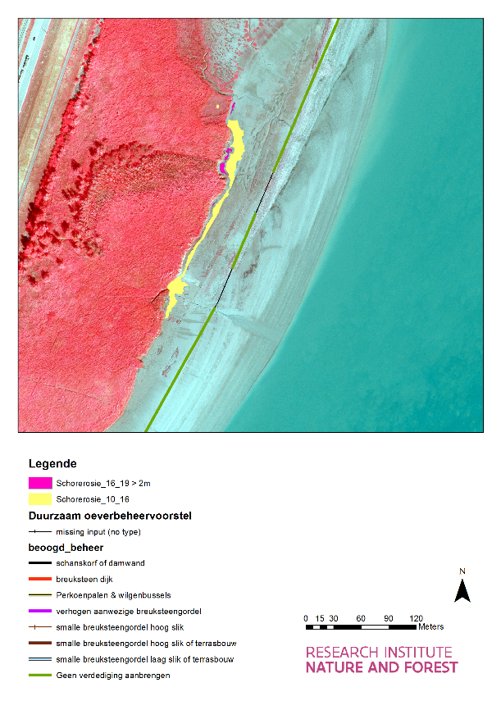

Figuur 1‑1. Ketenisse schor – erosieve schorzone. Geen verdediging noodzakelijk.

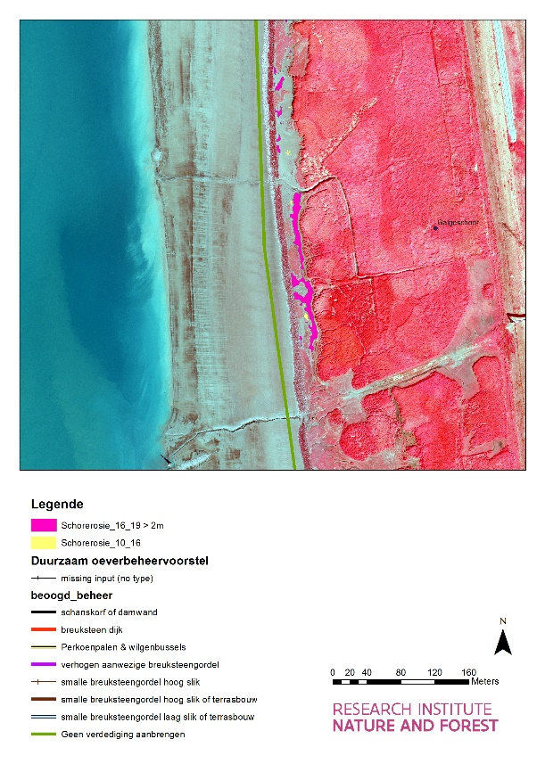

Figuur 1‑2. Galgenschoor midden – erosieve schorzone. Geen verdediging noodzakelijk.

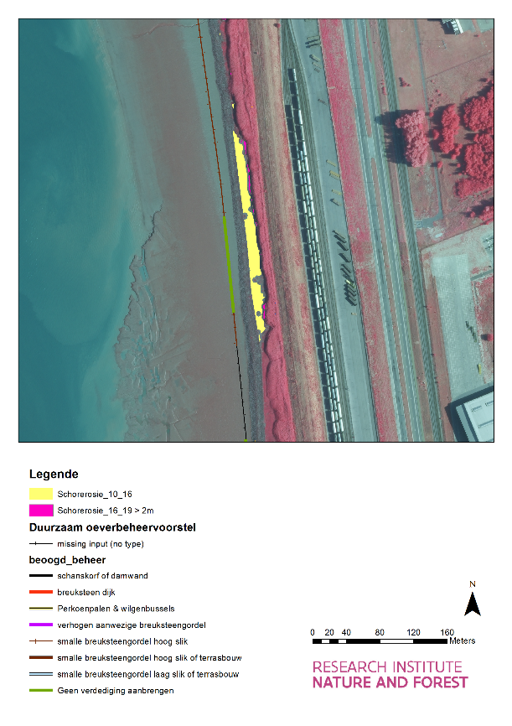

Figuur 1‑3. Galgenschoor noord – erosieve schorzone. Een beperkte ophoging van de bestaande breuksteengordel is noodzakelijk om schorgordel op termijn te behouden en opnieuw te doen uitbreiden.



Figuur 1‑4. Zones met opmerkelijke erosie (periode 2017-2020) in de ondiep water zone. Deze oevers zijn potentieel gevoelig voor erosie. Linksboven : plaat van Fort Filip; rechtsboven : Ketenisse schor sector C, D; linksonder : Sint-Annastrand en ponton Linkeroever; rechtsonder : plaat Temse brug.

## Referenties

Van Ryckegem G., Vanoverbeke J., Elsen R. & Van Braeckel A.(2021). Duurzaam beheer van schorrand en slikken langsheen de Zeeschelde. Een klimaatadaptief beheer na erosie van de Schelde oevers. Rapporten van het Instituut voor Natuur- en Bosonderzoek 2021 (6). Instituut voor Natuur- en Bosonderzoek, Brussel. DOI: doi.org/10.21436/inbor.26162584

1. De afgewerkte kaarten zijn beschikbaar 2 jaar na karteerdatum
2. De afgewerkte kaarten zijn beschikbaar 2 jaar na karteerdatum
3. De afgewerkte kaarten zijn beschikbaar 2 jaar na karteerdatum